20
5-4
浮力
自然與生活科技(四)

◎ 選擇題：1.～12.題，每題7分，其餘每題8分，共100分
( C ) 1. 同體積的石頭和鐵塊同時沒入水中，何者所受浮力較大？ (A)石頭 (B)鐵塊 (C)相等 (D)無法比較
( B ) 2. 已知鐵的密度比石頭的密度大，若將等重的實心鐵球與石頭放入水中，則其所受的浮力： (A)鐵球大 (B)石頭大 (C)兩者相同 (D)無法比較
《11.浮力皆等於物重。》
( C ) 3. 等體積的甲、乙兩物體，密度分別為0.8 g∕cm³與1.2 g∕cm³；同置於水中時，所受浮力比為： (A) 1：1 (B) 2：3 (C) 4：5 (D) 6：5
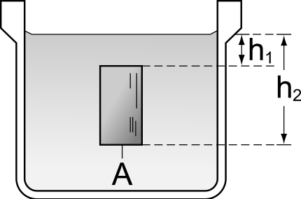
( C ) 4. 如右圖，一截面積為A的圓柱體，垂直放入密度為d的液體中，圓柱
頂距液面h₁，圓柱底距液面h₂，求圓柱體所受液體的浮力為：
(A)（h₂－h₁）d (B)（h₂－h₁）‧A (C)（h₂－h₁）‧Ad (D) h₂A‧d
( B ) 5. 保利綸浮在水面上而同體積的磚頭沉入水中，何者所受的浮力較大？ (A)保利綸 (B)磚頭 (C)相等 (D)無法比較
( B ) 6. 同一鐵塊，分別沉入淡水和鹽水中，在何者所受的浮力較大？ (A)淡水 (B)鹽水 (C)相等 (D)無法比較
( B ) 7. 物體完全沒入液體中，所受浮力的大小，和下列哪些因素有關？(甲)物體的重量；(乙)物體的體積；(丙)物體在液體內的深度；(丁)液體的密度。 (A)乙丙 (B)乙丁 (C)甲乙 (D)甲丁
( D ) 8. 下列何者與浮力的應用無關？ (A)潛水艇 (B)魚鰾 (C)熱氣球 (D)放風箏
( A ) 9. 二個等重且不溶於水的物體A與B，A的密度為1.2公克∕立方公分，B的密度為1.6公克∕立方公分，將二者完全浸入水中所稱得的重量，何者正確？ (A) A比B輕 (B) A比B重 (C) A與B等重 (D)無法比較
( C )10. 人可以躺在死海裡而不沉入水中，是因為： (A)死海的水是不流動的 (B)人在死海中所受的浮力大於人的重量 (C)人在死海中所受的浮力等於人的重量，故不會沉入水中 (D)此人泳技高超
( D )11. 同一乒乓球分別浮於下列各液體中，以在何者中所受的浮力最大？ (A)海水 (B)純水 (C)沙拉油 (D)以上均相同
( C )12. 同一木塊分別浮於下列各液體中，木塊在下列何者中，露出液面之體積最大？ (A)純水 (B)海水 (C)水銀 (D)均相同
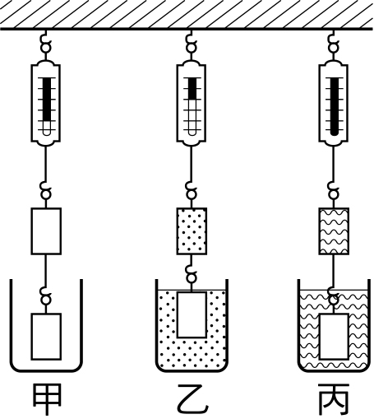
( C )13. 小華作(甲)、(乙)、(丙)三次浮力實驗如右圖，其中金屬圓柱的體積恰與
量筒容積相同：(甲)不在燒杯及圓筒內裝任何液體；(乙)在燒杯及圓筒內
裝滿水；(丙)在燒杯及圓筒內裝滿酒精（密度為0.8公克∕立方公分）。
則彈簧秤讀數之間的關係為何？ (A)甲＞乙＞丙 (B)甲＜乙＜丙 (C)
甲＝乙＝丙 (D)甲＝乙＞丙
( A )14. 用手將密度為0.6 g∕cm³，體積為250 cm³的木塊完全壓入水中，則手至少要施力若干？ (A) 100 gw (B) 120 gw (C) 150 gw (D) 200 gw

